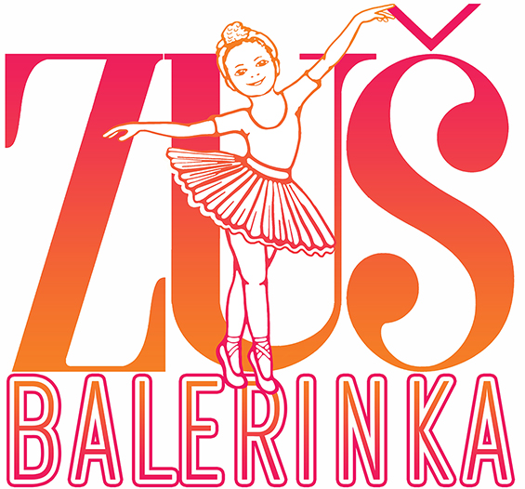

PŘIHLÁŠKA DO TANEČNÍHO KURZU BALERINKA

Údaje o dítěti:
Jméno a příjmení
Datum a místo narození
Adresa trvalého pobytu
V šk.roce 2022/2023 je žákem MŠ

Další údaje:
Údaje o specifických potřebách dítěte nebo zdravotních obtížích dítěte, které by mohly mít vliv
na průběh výuky v tanečním kurzu:

Údaje zákonného zástupce dítěte:
Jméno a příjmení
Adresa bydliště
(pokud se liší od bydliště dítěte)
Telefon |  | E-mail

Souhlas se zpracováním osobních údajů:
Jako zákonný zástupce dávám svůj souhlas Základní umělecké škole PhDr. Zbyňka Mrkose, Brno, Došlíkova 48, příspěvkové organizaci (dále jen „škole“) ke shromažďování, zpracovávání a evidenci výše uvedených osobních údajů ve smyslu evropského nařízení GDPR a směrnice školy ke GDPR. Svůj souhlas poskytuji pouze pro zpracování těch osobních údajů, které jsou nezbytné pro účely tanečního kurzu a v rozsahu nezbytném
pro naplnění stanoveného účelu:
- vedení dokumentace kurzu,
- evidence plateb kontaktní e-maily na zákonné zástupce,
- v zájmu zajištění specifických potřeb dětí pro vedení nezbytné zdravotní dokumentace, pokud má vliv na průběh
výuky v tanečním kurzu,
- za účelem propagace aktivit školy pořizování a zveřejňování údajů, fotografií, v propagačních materiálech
školy, na nástěnkách, včetně webu školy.
Souhlas poskytuji na celé období vzdělávání mého dítěte v tanečním kurzu a na zákonem stanovenou dobu nezbytnou pro údajů zpracování a archivaci. Souhlas poskytuji pouze škole, která bez zákonem stanovených případů nesmí tyto osobní a případně citlivé osobní údaje poskytnout dalším osobám a musí tyto údaje zabezpečit
před neoprávněným nebo nahodilým přístupem a zpracováním, před změnou a zničením, zneužitím či ztrátou.
Byl jsem poučen o svých právech, zejména o svém právu tento souhlas kdykoli odvolat a to i bez udání důvodů,
o právu přístupu k těmto údajům, právu na jejich opravu, o tom, že poskytnutí osobního údaje je dobrovolné, právu na sdělení o tom, které osobní údaje byly zpracovány a k jakému účelu. Dále potvrzuji, že jsem byl poučen o tom,
že pokud zjistím nebo se budu domnívat, že správce nebo zpracovatel provádí zpracování jeho osobních údajů, které je v rozporu s ochranou soukromého a osobního života subjektu údajů nebo v rozporu se zákonem, zejména jsou-li osobní údaje nepřesné s ohledem na účel jejich zpracování, mohu požádat uvedené instituce o vysvětlení, požadovat, aby správce nebo zpracovatel odstranil takto vzniklý stav. Zejména se může jednat o blokování, provedení opravy, doplnění nebo likvidaci osobních údajů.

Taneční kurz Balerinka pořádá ZUŠ PhDr. Zbyňka Mrkose v rámci doplňkové činnosti školy mimo svou hlavní vzdělávací činnost. Účastníci nejsou žáky školy a výstupem kurzu není vysvědčení. Přihlášení
do kurzu je platné na školní rok 2023/2024. Výuka kurzu bude zahájena v září 2023 a kurz bude končit
v květnu 2024. Pro kurz platí stejná organizace školního roku jako pro běžnou výuku, tedy neprobíhá v době prázdnin apod. Kurz bude otevřen pouze při dostatečném zájmu na pracovišti ZUŠ, Došlíkova 4185/48. V ceně jsou zahrnuty náklady na organizační a metodické zajištění kurzu.
Lektorka: MgA. Eva Šeneklová.
Bližší informace na www.zus-brno.cz
Svým podpisem přihlašuji svoji dceru – syna ke studiu v tanečním kurzu Balerinka pořádaném Základní uměleckou školou PhDr. Zbyňka Mrkose a souhlasím s podmínkami kurzu.

Datum

Podpis zákonného zástupce dítěte

Přihlášky do kurzu je možno zasílat elektronicky na:
info@zus-brno.cz

nebo na korespondenční adresu školy:
Základní umělecká škola PhDr. Zbyňka Mrkose, Brno, Došlíkova 48, příspěvková organizace
Došlíkova 4185/48 636 00 Brno

Zájemci budou kontaktováni.

